课件学习-学生端-综测操作指南

**【注意】请登录网址进入平台，用户名为准考证号，初始密码为身份证后6位。** **综合测验需要集中考试，具体时间和地址由学校统一通知。**

（1）学生进入系统，点击网络助学—进入我的试卷页面如下：

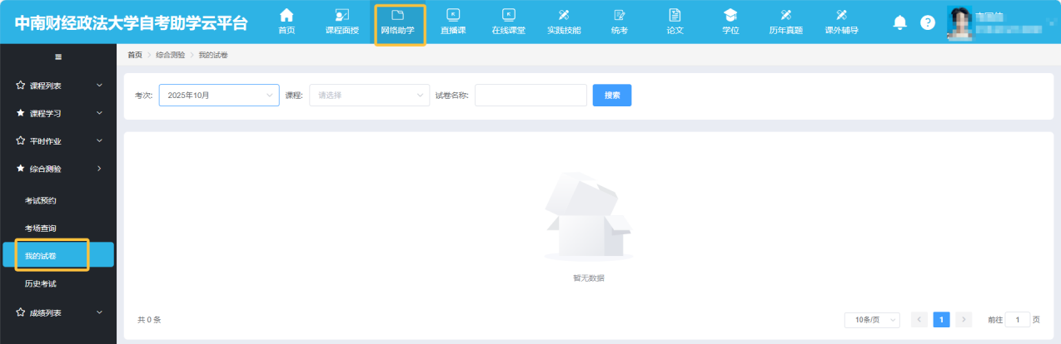

**注意：如果系统提示需要摄像头记录考试过程，请使用360 浏览器、谷歌浏览器等登录，**可看到此页面和首页中待考的综合测验是一致的。

试卷名称：综合测验的名称

时间设定：即考试的开始时间和结束时间。未到开始时间，后面的操作按钮显示的是**还未开始**；到了开始时间，后面的操作按钮显示的是**开始考试**，点击开始考试，即可进入考试。考试结束，不能再进入了。

**考试时长：即考试总共的时长，超过此时长，请在规定时间内提交试卷。**

卷面总分：试卷的满分。

需要摄像头：需要摄像头选项为“是 ”时，为需要摄像头，请提前确定电脑已安装摄像头，不然无法进入考试。当被否决时，表示不需要摄像头。

（2）在开始考试时间到达后，可点击试卷后的**考试开始**进入考试中。

（3）如果需要摄像头，系统会弹出活体识别界面，点击开始检测，识别通过后方可进入考试。

注意：考生在考试过程中，系统会自动进行人脸拍摄并进行人脸比对判断是否是考生本人，超过系统设置的失败次数后会将考生强制踢出系统并自动生成疑似作弊日志，严禁替学、 替考！！

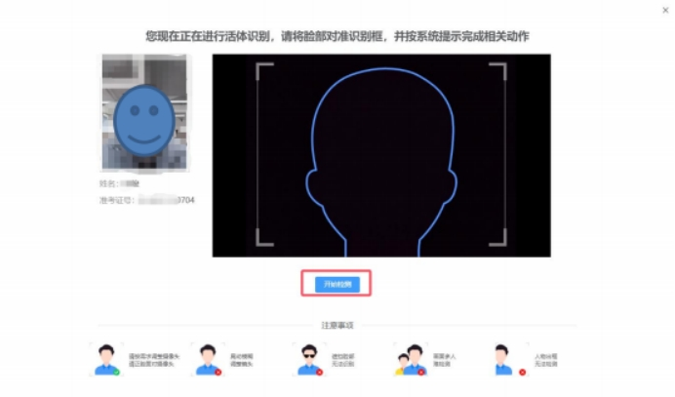

（4）进入考试中，如下图：

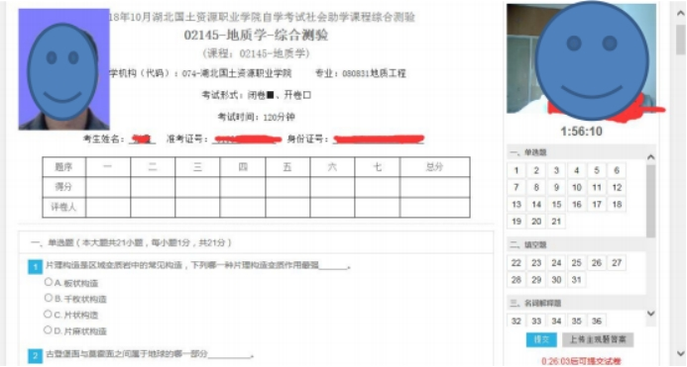 从上图中，可看到试卷和纸质试卷类似。

左边图像是准考证相片，右边如开启摄像头会有摄像头图像。 考生核对自己的姓名、准考证号、身份证号。

查看试卷对应的课程、助学机构、专业等信息。

请密切关注考试时间，右边会有倒计时，时间到了将自动提交试卷。**（最短交卷时间** **30 分钟）**

（5）做完一道题后，右边题号框中，已做的题号就变为绿色，如下图：

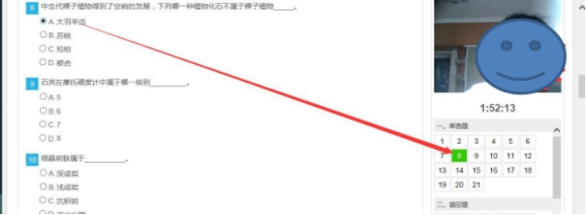

（6）从右边题号中，可点击未做的试题号，试题会直接跳到此题中。比如：考生做了很多道题后，发现其中第2道题没有变绿说明第2道题漏做了，这时点击第2道题题号，界面会直接跳到第2道题中，考生不用去寻找第2道题。

（7）做题过程中，考生如退出答题，在时间未结束时，可点击继续考试再继续答题，如下图：

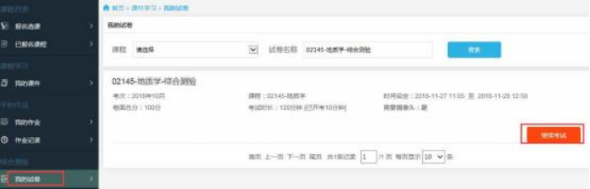

**注意：考试期间不要随意退出，退出后考试倒计时并没有停止。**

（8）针对主观题，考生可直接在平台上答题，如果答案是公式或者画图的，也可以答题纸上答题，然后将答题纸拍照上传至平台中。

（9）上传答题卡有两种方法：

**第一种**：手机拍答题纸，上传至电脑，从电脑上上传答案。操作如下：

主观题在答题纸上答题后，用手机将答题纸拍照，再将相片上传至电脑中，点击上传主观题答案上传。上传后可在试卷底部看到答题卡，如下图：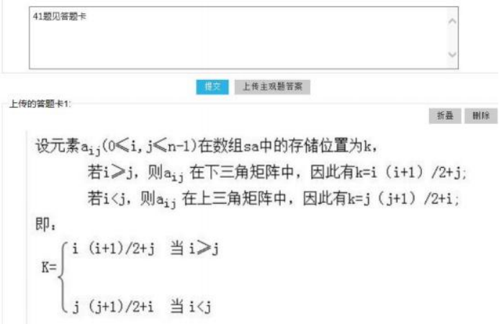 **考生可删除后重新上传。**

**第二种**：手机拍答题纸，直接手机登录平台进入考试中上传答案。

考生也可扫码用手机登录平台，进入我的试卷中进行考试，选择手机中拍好的答题纸相片直 接在手机版中上传答案。

（10）交卷

**系统最短交卷时间是** **30 分钟**，做完试卷，上传完主观题答案后点击**交卷**按钮，系统会弹出提示框：

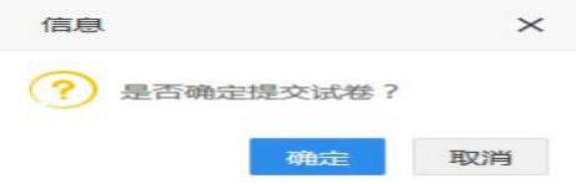

（11）确定后，系统会检查是否有未做试题，如果有未做的试题，系统会再次提示：

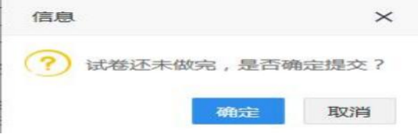

（12）再次确定后，成功提交试卷。

**温馨提醒：**

**1.答题时注意倒计时，测试时间到了将自动交卷。考试期间不要随意退出，退出后考试倒计时并没有停止。**

**2.考生在此时间段可自主选择考试时间，一个科目只能做一套试卷。**